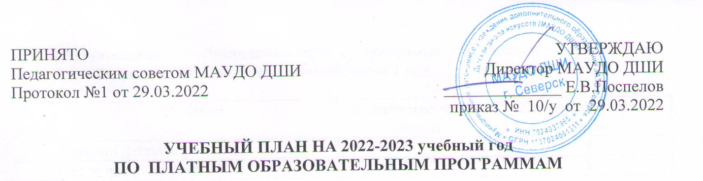

1. Дополнительная общеразвивающая программа в области музыкального искусства «Любительское музицирование (гитара шестиструнная)» (с 18 лет), срок обучения 1 год.

№  п/п | Предмет | Количество часов в неделю | Количество часов в месяц
1. | Гитара шестиструнная | 2 | 8
Итого часов по плану: |  | 2 | 8

2. Дополнительная общеразвивающая программа в области музыкального искусства «Любительское музицирование (фортепиано)» (с 18 лет), срок обучения 1 год.

№  п/п | Предмет | Количество часов в неделю | Количество часов в месяц
1. | Фортепиано | 2 | 8
Итого часов по плану: |  | 2 | 8

3. Дополнительная общеразвивающая программа в области музыкального искусства Любительское музицирование (эстрадный вокал)» (с 18 лет), срок обучения 1 год.

№  п/п | Предмет | Количество часов в неделю | Количество часов в месяц
1. | Вокал | 2 | 8
Итого часов по плану: |  | 2 | 8

4. Дополнительная общеразвивающая программа в области музыкального искусства Любительское музицирование (ударные инструменты)» (с 18 лет), срок обучения 1 год.

№  п/п | Предмет | Количество часов в неделю | Количество часов в месяц
1. | Вокал | 2 | 8
Итого часов по плану: |  | 2 | 8

5. Дополнительная общеразвивающая программа в области хореографического искусства «Детки в балетках» (от 4 до 6 лет), срок обучения 1 год.

№  п/п | Предмет | Количество часов в неделю | Количество часов в месяц
1. | Ритмика | 2 | 8
Итого часов по плану: |  | 2 | 8

6. Дополнительная общеразвивающая программа в области хореографического искусства «Весёлый каблучок» (от 4 до 6 лет), срок обучения 1 год.

№  п/п | Предмет | Количество часов в неделю | Количество часов в месяц
1. | Ритмика | 2 | 8
Итого часов по плану: |  | 2 | 8

7. Дополнительная общеразвивающая программа в области хореографического искусства «Йога для начинающих» (с 6 лет), срок обучения 1 год.

№  п/п | Предмет | Количество часов в неделю | Количество часов в месяц
1. | Ритмика | 1 | 4
Итого часов по плану: |  | 1 | 4

8. Дополнительная общеразвивающая программа в области хореографического искусства «Леди_бачата» (с 18 лет), срок обучения 1 год.

№  п/п | Предмет | Количество часов в неделю | Количество часов в месяц
1. | Соло_латина | 1 | 4
Итого часов по плану: |  | 1 | 4

9. Дополнительная общеразвивающая программа в области хореографического искусства «Dance Fit» (с 18 лет), срок обучения 1 год.

№  п/п | Предмет | Количество часов в неделю | Количество часов в месяц
1. | Современный танец | 2 | 8
Итого часов по плану: |  | 2 | 8

10. Дополнительная общеразвивающая программа в области музыкального искусства «Войди в мир искусства» (от 4 до 6 лет), срок обучения 1 год.

№  п/п | Предмет | Количество часов в неделю | Количество часов в месяц
1. | Мозаика звуков и красок | 1 | 4
2. | Первые шаги в историю искусства | 1 | 4
Итого часов по плану: |  | 2 | 8

11. Дополнительная общеразвивающая программа в области изобразительного искусства «Юный художник» (от 5 до 6 лет), срок обучения 1 год.

№  п/п | Предмет | Количество часов в неделю | Количество часов в месяц
1. | Изобразительное творчество | 2 | 8
Итого часов по плану: |  | 2 | 8

12. Дополнительная общеразвивающая программа в области музыкального искусства «Ладушки» (от 4 до 5 лет), срок обучения 1 год.

№  п/п | Предмет | Количество часов в неделю | Количество часов в месяц
1. | Детский фольклор | 2 | 8
Итого часов по плану: |  | 2 | 8

13. Дополнительная общеразвивающая программа начального музыкального развития (от 5 до 6 лет), срок обучения 1 год.

№  п/п | Предмет | Количество часов в неделю | Количество часов в месяц
1. | Ритмика | 1 | 4
2. | Сольфеджио | 1 | 4
Итого часов по плану: |  | 2 | 8

14. Дополнительная общеразвивающая программа начального музыкального развития с определением специальности (от 6 до 7 лет), срок обучения 1 год.

№  п/п | Предмет | Количество часов в неделю | Количество часов в месяц
1. | Ритмика | 1 | 4
2. | Сольфеджио | 1 | 4
3. | Музыкальный инструмент (по выбору) | 1 | 4
Итого часов по плану: |  | 3 | 12

15. Дополнительная общеразвивающая программа в области театрального искусства «Азбука театра» (от 5 до 6 лет), срок обучения 1 год.

№  п/п | Предмет | Количество часов в неделю | Количество часов в месяц
1. | Основы театрального творчества | 2 | 8
Итого часов по плану: |  | 2 | 8

